  - Daniel Parra Segovia, 25-nov-2025, Robótica, 1º DAM
- Captura del circuito completo en la protoboard.
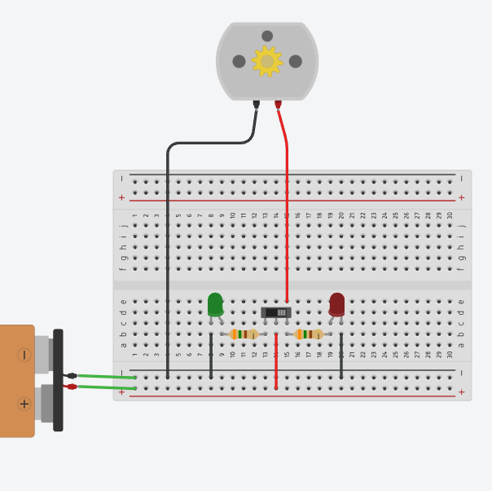

- Captura de la simulación con el motor encendido (LED rojo encendido).
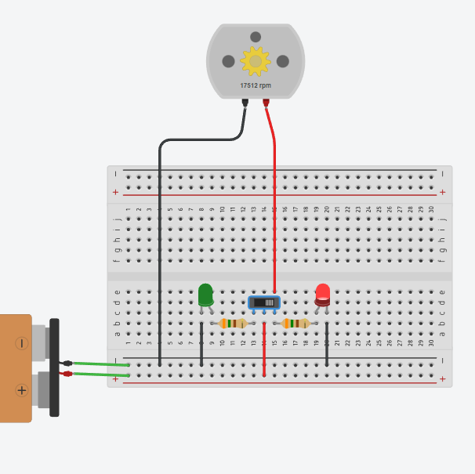

- Captura de la simulación con el motor apagado (LED verde encendido).
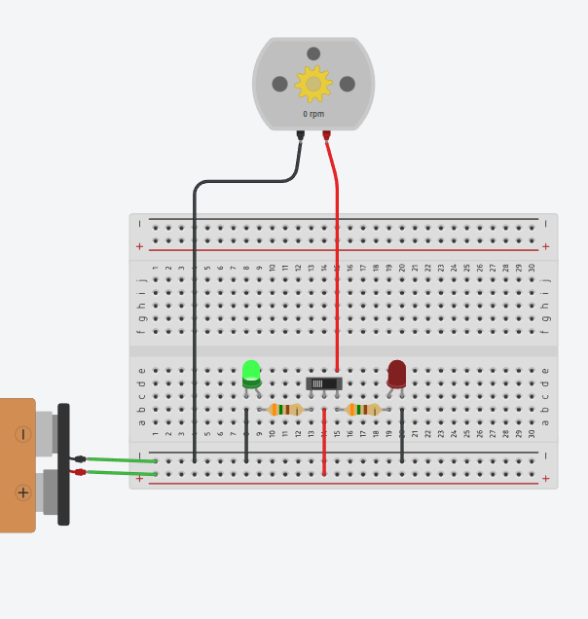
- Breve explicación escrita:
  - ¿Cómo funciona el sistema?
Los LED indicadores están conectados en paralelo y el motor está conectado en paralelo con el LED rojo
  - ¿Por qué cada LED necesita una resistencia?
Porque están en paralelo, para limitar la corriente de cada rama
  - ¿Cuál es la relación entre el interruptor y el estado del motor?
El interruptor controla si llega corriente a la rama del led rojo y del motor
  - ¿Cómo se usa la conexión en paralelo en el circuito?
Hay 2 conexiones en paralelo, el led y el motor para que se enciendan a la vez y el led y el otro led para poder alternarlos con el interruptor.

